МАОУ «Полазненская СОШ№1»
Контрольное мероприятие процедуры оценивания метапредметных результатов
Разработчики контрольного мероприятия: Петунина И.В., Марчук Т.Л., Иванов Д.В., Габдулзянова Д.Д.; руководитель группы Петунина И.В.
Метапредметный результат: устанавливать причинно-следственные связи.
Конкретизированный образовательный результат: умение выявлять причинно-следственные связи.
Объект оценивания: письменный ответ, записанный в бланк ответов.
Критерии оценивания выполненных заданий
Критерии | Параметры | Показатели
Количество верно найденных причинно-следственных связей | 4 причины и следствия- 4 балла  3 причины и следствия- 3 балла  2 причины и следствия- 2 балла  1 причины и следствия- 1 балла  0 причины и следствия- 0 балла | «16-13 баллов» высокий уровень  «12- 9 баллов» средний уровень  «8-5 баллов»  ниже среднего  «4 и ниже»  низкий уровень
Количество найденных правильных ответов | 4 - 4 балла  3 - 3 балла  2 - 2 балла  1 - 1 балла  0 - 0 балла
Количество верно найденных сформулированных и записанных следствий причин | 4 - 4 балла  3 - 3 балла  2 - 2 балла  1 - 1 балла  0 - 0 балла
Последовательность событий определена, верно | Верно- 2 балла  неверно- 0 балла
Учет затраченного времени на выполнение задания | До 15 минут – 2 балла  До 20 минут- 1 балл  Не уложился- 0 балл

Описание процедуры контрольного мероприятия
 | Процедура оценивания | Определения уровня сформированности умения
5 класс | Проводится 1 раз в год. На процедуру отводится 20 минут. Организатор мероприятия ведет учет времени на выполнение заданий (учитывает 15 минут, 20 минут.) Учащимся выдаются бланки с заданиями, где в таблице вписываются ответы.  Задание 1. Учащимся предлагается из перечня слов и словосочетаний выбрать причину и следствие, ответы записать в таблицу 1.  Задание 2. Прочитать два варианта предложений, выбрать верный, записать номера выбранных ответов в таблицу 2.  Задание 3.Написать причину данных следствий (из-за чего).  Задание 4. Внимательно рассмотреть рисунки, определить последовательность происходящего, вписать номера верной последовательности в таблицу 3. | Уровень сформированности проверяемого умения определяется в баллах  «16-13 баллов» высокий уровень  «12- 9 баллов» средний уровень  «8-5 баллов»  ниже среднего  «4 и ниже»  низкий уровень

Техническое задание для учеников
Задание 1. Из перечня слов и словосочетаний выбрать причину и следствие, ответы записать в таблицу 1.
1.1.Кипение воды, кастрюля, образование пара, жара, солнце.
1.2.Подарок, радость, кукла, игра, дети.
1.3.Боль, радость, план, таблетка, игра.
1.4.Опасность, страх, ребенок, явление природы, дом.
Таблица 1.
1.1. Если…………………………………, то………………………………………………………
1.2. Если…………………………………, то………………………………………………………
1.3. Если…………………………………, то………………………………………………………
1.4. Если…………………………………, то………………………………………………………

Задание 2. Из двух вариантов предложений по буквами А, Б, В, Г выбрать те, в которых правильно отражены причина и следствие. Данный вариант ответа занести в таблицу 2.
А 1. Солнце засветило потому, что растаял снеговик.
А 2. Снеговик растаял потому, что засветило солнце
Б 1. На улице листопад, поэтому наступила осень.
Б 2. Осень наступила, и идет листопад
В 1. Ботинки почистили щёткой, и они стали чистыми.
В 2. Ботинки были чистые, и их почистили щёткой.
Г 1. Аня взяла зонтик, потому что пошёл дождь.
Г 2. Дождь пошёл потому, что Аня взяла зонтик.
Таблица 2.
А | Б | В | Г

Задание 3.Написать возможную причину данных следствий (из - за чего).
1.Наводнение из-за того, что………………………………………………………

2. Травма (перелом) из-за того, что ……………………………………………

3. 3. Единица из-за того, что ……………………………………………………

4. Загар из-за того, что ………………………………………………………..

Задание 4. Внимательно рассмотреть рисунки, определить последовательность происходящего, вписать номера верной последовательности в таблицу.
Таблица 3.
1 | 2 | 3 | 4 | 5

А.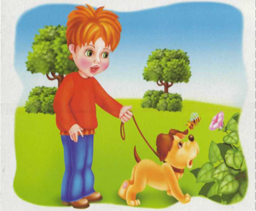 Б.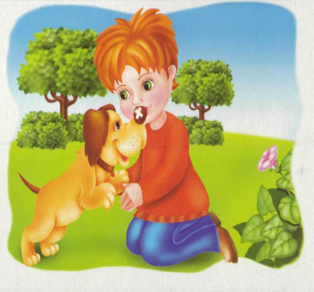 В.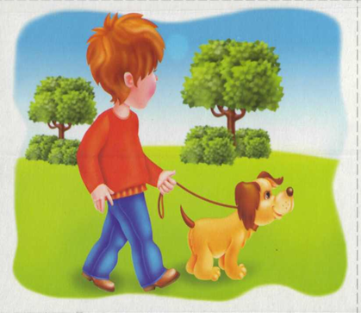

Г.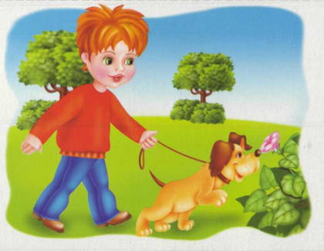 Д.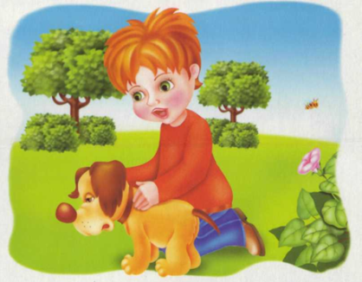 Е.